**N-HOLLAND - Bergen (NH) Philsteinse Molen (Grondzeiler)**

* De windbemaling moet hier in de eerste helft van de 16de eeuw zijn ingevoerd.
* Op een van die tijd daterende kaart staat ongeveer op de plaats van de huidige molen een wipmolentje getekend met daarbij de aanduiding 'Godefers Molentjen'.
* 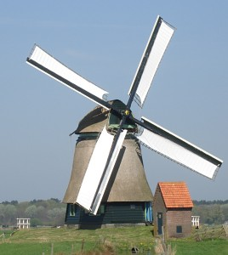In 1568 is het ook nog een wipmolen, maar op van 1629 en het midden van de 17de eeuw daterende kaarten staat hij echter als binnenkruier aangegeven.
* In februari 1757 brandde de toenmalige achtkante schepradmolen als gevolg van blikseminslag af.
* Nog in datzelfde jaar werd hij herbouwd door de molenmakers Piet Stroomer uit Lutjewinkel en Cornelis Stroomer uit Zijdewind.
* In de avond van 28 september 1896 brandde ook deze molen af als gevolg van blikseminslag.
* Hij werd in 1897 als vijzelmolen herbouwd door molenmaker P. Bregman uit Oudorp.
* In 1927 werd een elektrische hulpaandrijving volgens het systeem Eriksson op de molenvijzel aangebracht, welke installatie in 1948 werd verbeterd.
* Hoewel ook toen nog de mogelijkheid bestond om op windkracht te malen, werd de windmolen in het begin van de jaren '50 buiten bedrijf gesteld.
* Vanaf die tijd tot 1972 werd de woonruimte als zomerverblijf verhuurd.
* In het daaropvolgende jaar werd de sterk verwaarloosde molen door de gemeente Bergen aangekocht, waarna in 1975-1976 restauratie volgde.
* Hij wordt nu weer geregeld in werking gesteld.